Alternatív, konkurens modellkapcsolatok kialakítása
Bócz Viktor, KJE

Bevezető
Az általam kidolgozott vhcapp nevű rendszermodell egy olyan kapcsolatháló, amely egy kórházi időpontfoglalást hívatott szimulálni. Ez a rendszer szükségszerűen többrétegű, hiszen az időpontfoglalás folyamata több részfolyamatból és stációból tevődik össze. Ezt a többrétegűséget értelmezhetjük vertikális többrétegűségnek is.
A célja ennek a beadandónak, hogy ez a projektmunka kibővüljön a vertikális többrétegűségi dimenzión kívül egy alternatív, konkurens modellkapcsolati dimenzióval is. Ennek elérése érdekében a beadandó alanya a „Domain model” réteg lesz. Ezt a réteget önkényesen választottam ki, vezérlő elvnek azt a meggyőződést választottam, hogy ezen réteggel lesz a legegyszerűbb modellkapcsolati alternatívát nyújtani. Továbbra is az UML modellező nyelvet fogom használni ennek elérése érdekében.
Érdemes ismertetnünk az értelmezési tartományt is, így először a relációkat szimbolizáló nyilak jelentésére fogok kitérni:

- Öröklődés (Is-a relationship):
Amennyiben egy osztály rendelkezik ősosztállyal, abban az esetben a Generalizationt kell használjuk. (Példa: Person Patient – vö. 1. ábra)
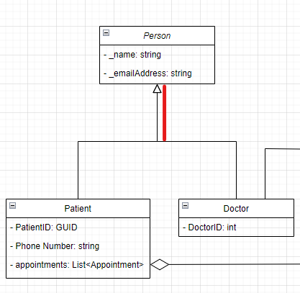
1. ábra – Öröklődés, vhcapp: Domain Models page
- Aggregation (Has-a relationship):
Amennyiben egy osztály rendelkezik egy olyan property-vel, amely egy másik osztályunk példányát tartalmazza és ezen példány megléte nem elengedhetetlen az osztályunk működésében. Itt az Aggregation arrow-t kell használnunk. (Példa: Patient Appointment – vö. 2. ábra)
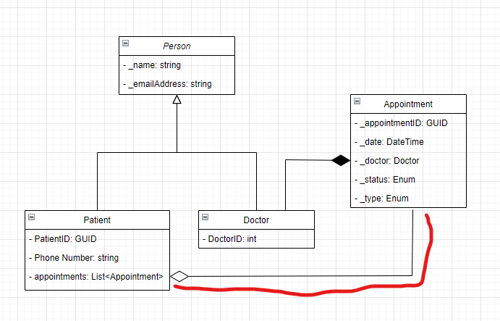
2. ábra – Aggregation, vhcapp: Domain Models page
Az aggregation reláció nem csupán azt jelenti ebben az értelmezési tartományban, hogy az alanyául szolgáló entitás nem létezhet anélkül az attribútum nélkül, amelyre a reláció vonatkozik. Az aggregáció annak a lehetőségét is magába foglalja, hogy az alanynak kontrollja van az aggregáció tárgyául szolgáló attribútum felett. Példának okáért a Patient entitásnak kontrollja van a lefoglalt időpontok felett. Ugyanez érvényesül a többi entitás aggregation relációival kapcsolatban is.

- Composition (Has-a relationship):
Amennyiben egy osztály rendelkezik egy olyan property-vel, amely egy másik osztályunk példányát tartalmazza és ezen példány megléte elengedhetetlen az osztályunk működésében. Itt a Composition arrow-t kell használnunk. (Példa: Appointment Doctor – vö. 3. ábra)
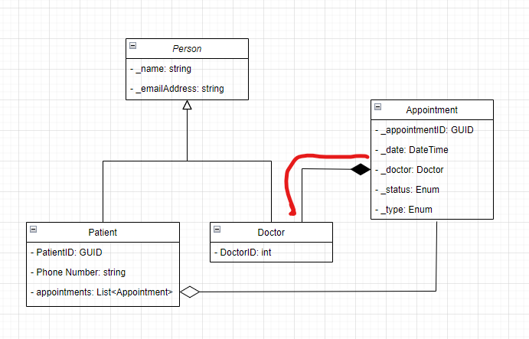
3. ábra – Composition, vhcapp: Domain Models page

Eredeti modellkapcsolat
Elsődlegesen fontosnak tartom bemutatni a meglévő modellkapcsolatunkat, melyet az alábbi képpel illusztrálom:
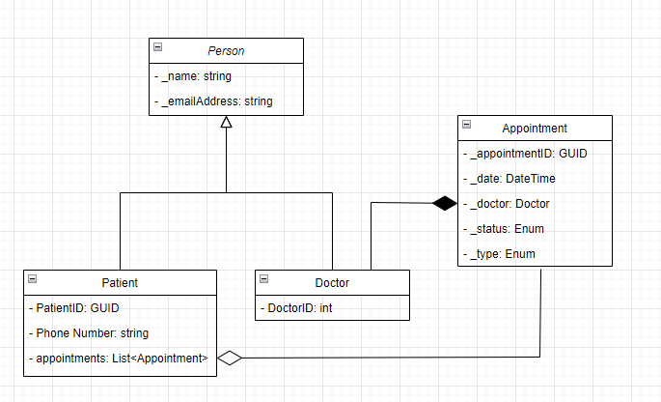
4. ábra – Domain Models kapcsolatok, vhcapp: Domain Models page
A fentiek tükrében megállapíthatóak az alábbi állítások a modellkapcsolatról – vö. 4. ábra:
- Mind a Patient, mind a Doctor örökli a Person tulajdonságait, hiszen a Person osztályból származtatjuk mindkét osztályt. Az Appointment nem tagja semmilyen öröklődési viszonyrendszernek.
- Az Appointment entitás nem létezhet _doctor entitás nélkül, elvégre a való életben sincsen olyan orvosi időpont, ahol nincs kezelőorvos. Ennek okán használtam itt a composition relációt. Ugyanez nem mondható el a pácienssel kapcsolatos relációról, elvégre egy szabad orvosi időpontnak sincs előre definiált páciense.
- A páciensnek lehetnek előjegyzett időpontjai, így a Patient entitásnál megtalálható appointments lista/array property rendelkezhet 0, 1, vagy akár több elemmel is. Az aggregation relációt alkalmaztam itt, hiszen a páciens entitásunk létrejöhet érvényes időpont nélkül, nem elengedhetetlen, hogy legyen érvényes foglalásunk.
A fenti megállapítások erősen véleményesek és ez nem is meglepő, hiszen ez a domain réteg a teljesség igénye nélkül készült. A soron következő fejezet ennek a modellkapcsolatnak az alternatíváit fogja bemutatni, mely konkurenciája vagy kiegészítője is lehet az eddig létrehozottaknak.

Konkurens modellkapcsolatok

Részben partneri viszonyra épülő és azt feltételező modellkapcsolat
Ez a kapcsolati hálózat némileg kiegészíti az eredeti megvalósítást, alternatív megközelítést részben tartalmaz csak.
Ami a kapcsolati hálónk szereplőit illeti, két új entitás is bekerült a viszonyrendszerbe: a DateTime és a Health Center. A DateTime egy, a legtöbb programozási nyelvben megtalálható, beépített adattípus. Ezzel az adattípussal kívántam megjeleníteni azokat a lehetséges időpontokat, melyeket a Health Center entitásunk felkínál a páciensek számára. A Health Center pedig maga a helyszín és jogi entitás, mely lehetővé teszi az orvosi időpont megvalósulását.
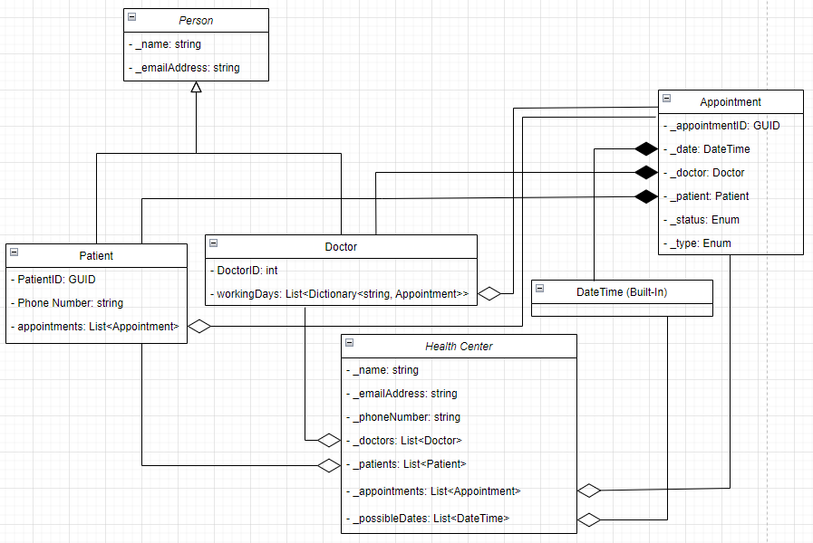
5. ábra – Partly partner-based model structure, alternative_vhcapp: Partly partner-based model structure page
Az ábránk alapján ismertetném az alábbi megállapításokat tehetjük – vö. 5. ábra:
- Mind a Patient, mind a Doctor örökli a Person tulajdonságait, hiszen a Person osztályból származtatjuk mindkét osztályt. Az Appointment, a HealthCenter és a DateTime nem tagja semmilyen öröklődési viszonyrendszernek.
- Ami a composition relációkat illeti:
  - Az Appointment entitás nem létezhet _doctor, _patient és _date entitások nélkül, elvégre a való életben sincsen olyan orvosi időpont, ahol nincs kezelőorvos, páciens és a dátum, mely alkalommal megvalósul az ellátás. A Health Center entitás megléte az Appointment kapcsán nem elengedhetetlen, hiszen a vizsgálat megvalósulhat külső helyszínen is.
- Ami pedig az aggregation relációkat illeti:
  - A Health Center entitásunk létezhet Doctor, Patient, Appointment és DateTime (_possibleDates) entitások nélkül is, hiszen akár egy felújítási munkálat/szünetelt gazdasági tevékenység során az entitás léte nem válik fenntarthatatlanná/értelmetlenné.
  - A páciensnek lehetnek előjegyzett időpontjai, így a Patient entitásnál megtalálható appointments lista/array property rendelkezhet 0, 1, vagy több elemmel is. Az aggregation relációt alkalmaztam itt, hiszen a páciens entitásunk létrejöhet érvényes időpont nélkül, nem elengedhetetlen a megléte.
  - A Doctor entitás létezhet aktív orvosi időpontok nélkül, például egy olyan esetben, ha átmenetileg szünetelteti az együttműködését az egészségügyi központtal (Health Center), de annak alkalmazásában marad.

Attól válik ez a modell részben partneri alapokon nyugvó rendszermodellé, hogy a Health Centernek kontrollja van a lefoglalt és a szabad időpontok felett is, ennek okán az nem csupán az orvos felelősségi körébe tartozik. Úgy képzelem, hogy egy alvállalkozói rendszerben ehhez hasonló működést figyelhetnénk meg.

Partneri viszonyra épülő és azt feltételező modellkapcsolat
A most bemutatásra kerülő kapcsolati rendszer valós alternatívát tud nyújtani az eredeti és a részben partneri viszonyrendszerre épülő modellekhez képest.
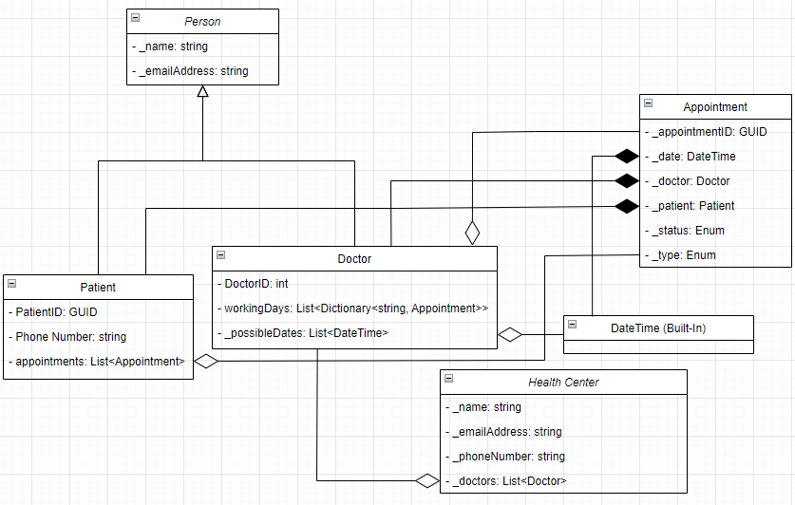
6. ábra - Partner-based model structure, alternative_vhcapp: Partner-based model structure page
Az ábránk alapján ismertetném az alábbi megállapításokat tehetjük – vö. 6. ábra:
- Mind a Patient, mind a Doctor örökli a Person tulajdonságait, hiszen a Person osztályból származtatjuk mindkét osztályt. Az Appointment, a HealthCenter és a DateTime nem tagja semmilyen öröklődési viszonyrendszernek.
- Ami a composition relációkat illeti:
  - Az Appointment entitás nem létezhet _doctor, _patient és _date entitások nélkül, elvégre a való életben sincsen olyan orvosi időpont, ahol nincs kezelőorvos, páciens és a dátum, mely alkalommal megvalósul az ellátás. A Health Center entitás megléte az Appointment kapcsán nem elengedhetetlen, hiszen a vizsgálat megvalósulhat külső helyszínen is.
- Ami pedig az aggregation relációkat illeti:
  - A Health Center entitásunk létezhet Doctor entitás nélkül, hiszen akár egy felújítási munkálat/szünetelt gazdasági tevékenység során az entitás léte nem válik fenntarthatatlanná/értelmetlenné.
  - A páciensnek lehetnek előjegyzett időpontjai, így a Patient entitásnál megtalálható appointments lista/array property rendelkezhet 0, 1, vagy több elemmel is. Az aggregation relációt alkalmaztam itt, hiszen a páciens entitásunk létrejöhet érvényes időpont nélkül, nem elengedhetetlen a megléte.
  - A Doctor entitás létezhet aktív orvosi időpontok és lehetséges időpontok nélkül is, például egy olyan esetben, ha átmenetileg szünetelteti az együttműködését az egészségügyi központtal (Health Center), de annak alkalmazásában marad.

Attól válik ez a modell partneri alapokon nyugvó rendszermodellé, hogy a Health Centernek nincs kontrollja a lefoglalt és a szabad időpontok felett, ennek okán az csupán az orvos felelősségi körébe tartozik. Itt ugyanis az egészségügyi központ csupán azt szabhatja meg, hogy mely orvosokkal kíván együttműködni, illetve a vizsgálat helyét biztosítja. Úgy képzelem, hogy egy vállalkozói rendszerben ehhez hasonló működést figyelhetnénk meg.

Vezényléses viszonyra épülő és azt feltételező modellkapcsolat
A most bemutatásra kerülő kapcsolati rendszer valós alternatívát tud nyújtani az eddig felvázolt viszonyrendszerekhez képest.
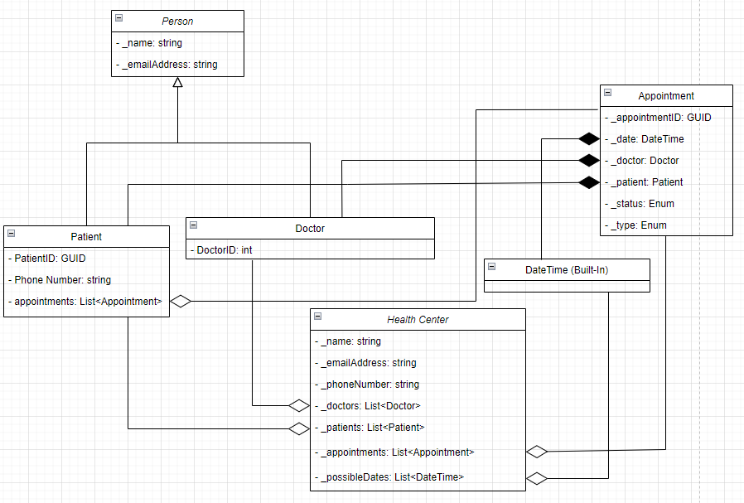
7. ábra – Demand-based model structure, alternative_vhcapp: Demand-based model structure page
Az ábránk alapján ismertetném az alábbi megállapításokat tehetjük – vö. 7. ábra:
- Mind a Patient, mind a Doctor örökli a Person tulajdonságait, hiszen a Person osztályból származtatjuk mindkét osztályt. Az Appointment, a HealthCenter és a DateTime nem tagja semmilyen öröklődési viszonyrendszernek.
- Ami a composition relációkat illeti:
  - Az Appointment entitás nem létezhet _doctor, _patient és _date entitások nélkül, elvégre a való életben sincsen olyan orvosi időpont, ahol nincs kezelőorvos, páciens és a dátum, mely alkalommal megvalósul az ellátás. A Health Center entitás megléte az Appointment kapcsán nem elengedhetetlen, hiszen a vizsgálat megvalósulhat külső helyszínen is.
- Ami pedig az aggregation relációkat illeti:
  - A Health Center entitásunk létezhet Doctor, Patient, Appointment és DateTime (_possibleDates) entitások nélkül is, hiszen akár egy felújítási munkálat/szünetelt gazdasági tevékenység során az entitás léte nem válik fenntarthatatlanná/értelmetlenné.
  - A páciensnek lehetnek előjegyzett időpontjai, így a Patient entitásnál megtalálható appointments lista/array property rendelkezhet 0, 1, vagy több elemmel is. Az aggregation relációt alkalmaztam itt, hiszen a páciens entitásunk létrejöhet érvényes időpont nélkül, nem elengedhetetlen a megléte.

Attól válik ez a modell vezényléses alapokon nyugvó rendszermodellé, hogy a Health Centernek kontrollja van a lefoglalt és a szabad időpontok felett is, ennek okán az nem tartozik az orvos felelősségi körébe. Történetesen ebben a rendszerben semmi nem tartozik az orvos felelősségi körébe, egyedül a szakértelmét értékesíti a vizsgálat során. Úgy képzelem, hogy egy munkáltató-beosztott rendszerben ehhez hasonló működést figyelhetnénk meg.

Összefoglaló
Az általam felvázolt modellek bizonyítják, hogy egy adott feladathalmazt eltérő megközelítésekkel oldhatunk meg, így van tere a megrendelőnek a saját elképzeléseit érvényesíteni egy fejlesztési folyamatban. Ez kölcsönösen előnyös, hiszen a megrendelő azt kapja, amiért fizet, a végrehajtó pedig megkapja, amiért dolgozik, az pedig az elvégzett munkáért járó fizetség. A fenti példából azt is leszűrhetjük, hogy az UML alkalmas „vivőanyag” ezen célok megvalósulásához.

Tartalomjegyzék
Bevezető 1
Eredeti modellkapcsolat 3
Konkurens modellkapcsolatok 4
I. Részben partneri viszonyra épülő és azt feltételező modellkapcsolat 4
II. Partneri viszonyra épülő és azt feltételező modellkapcsolat 6
III. Vezényléses viszonyra épülő és azt feltételező modellkapcsolat 7
Összefoglaló 9
Tartalomjegyzék 9
Ábrajegyzék 10
Irodalomjegyzék 11
Rövidítésjegyzék 11

Ábrajegyzék
1. ábra – Öröklődés, vhcapp: Domain Models page 2
2. ábra – Aggregation, vhcapp: Domain Models page 2
3. ábra – Composition, vhcapp: Domain Models page 3
4. ábra – Domain Models kapcsolatok, vhcapp: Domain Models page 3
5. ábra – Partly partner-based model structure, alternative_vhcapp: Partly partner-based model structure page 5
6. ábra - Partner-based model structure, alternative_vhcapp: Partner-based model structure page 6
7. ábra – Demand-based model structure, alternative_vhcapp: Demand-based model structure page 8

Irodalomjegyzék
BestProgisch. (2020. február 27). BestProg. Forrás: www.bestprog.net: https://www.bestprog.net/en/2020/02/27/c-types-of-relationships-between-classes-is-a-has-a-uses-examples-aggregation-composition/
community, P. (2023. április 17). Python official documentation. Forrás: https://docs.python.org/: https://docs.python.org/3/library/datetime.html
Fakhroutdinov, K. (dátum nélk.). uml-diagrams. Forrás: www.uml-diagrams.org: https://www.uml-diagrams.org/aggregation.html
Fakhroutdinov, K. (dátum nélk.). uml-diagrams. Forrás: https://www.uml-diagrams.org: https://www.uml-diagrams.org/composition.html
Gianna Reggio, M. L. (dátum nélk.). What are the used UML diagrams? Forrás: https://ceur-ws.org: https://ceur-ws.org/Vol-1078/paper1.pdf

Rövidítésjegyzék
- UML - Unified Modeling Language

